Instalace certifikátu
V následujících kapitolách uvádíme tři různé možnosti postupů pro instalaci kořenového certifikátu I.CA, které jsou třeba pro správné zobrazování o platnosti elektronického Vyúčtování služeb společnosti T-Mobile.
- Postup v kapitole je nejsnadnější.
- Postup popsaný v kapitole 1.2 je nejkorektnější. Certifikát je tu stažen přímo od I.CA.
- Kapitola 1.3 popisuje instalaci certifikátu přímo z PDF souboru. Zde je třeba mít jistotu, že máte ověřený dokument.
Všechny postupy jsou uvedeny pro verzi aplikace Adobe Reader 7.0.5, za předpokladu, že uživatel nemá certifikát nainstalovaný.

Postup pro přidání certifikátu do seznamu důvěryhodných identit
      - Klient stáhne soubor s certifikátem I.CA. CertExchangeI_ICA.fdf. Dvojklikem se mu otevře v aplikaci Adobe Reader. Zobrazí se mu následující obrazovka
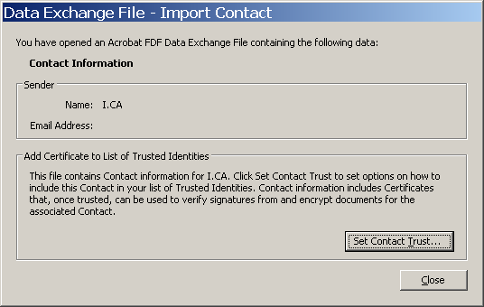
      - Zde je nutné kliknout na „Set Contact Trust…“. Zobrazí se následující obrazovka
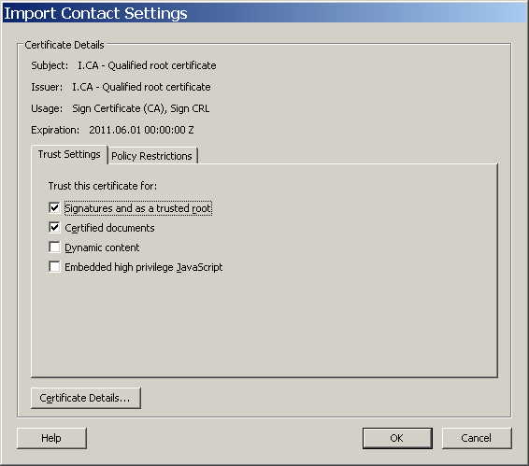
      - Uživatel zaškrtne „Signatures and as a trusted root“ a „Certified documents“. Může si rovněž ověřit „Certificate details“. Po kliknutí na OK dojde k naimportování certifikátu. V případě, že už v aplikaci Adobe Reader byl daný certifikát obsažen, zobrazí se hlášení o odstranění duplicitního certifikátu.

Instalace z certifikátu staženého od I.CA
V této části je popsán postup, jak získat a nainstalovat certifikát přímo od I.CA. Tento postup je možné zvolit, pokud není možné použít cestu popsanou v kapitole . Výsledek je postupu obou částí je identický.

- Stáhneme certifikát z adresy http://www.ica.cz/home_cs/?acc=certifikaty_certifikacni_autorit (klikneme na tlačítko instalovat u nejnovějšího kvalifikovaného certifikátu
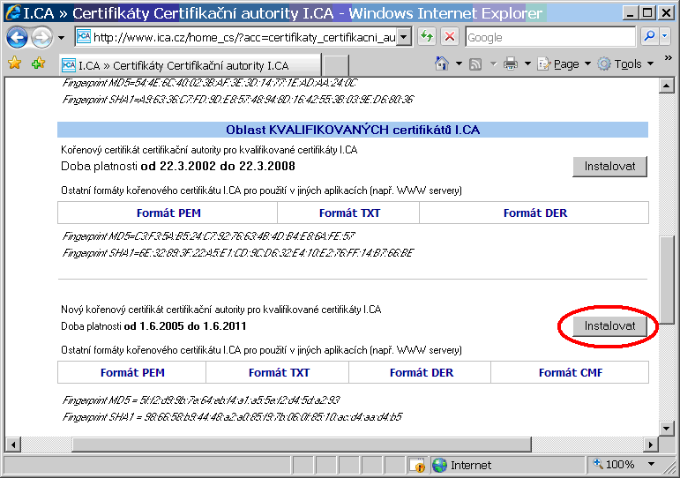
- Vrácený soubor uložíme. Je důležité si poznamenat místo uložení, soubor s certifikátem bude potřeba v následujících krocích.
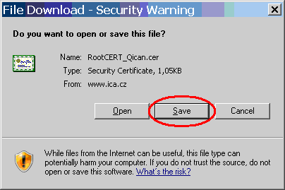
- Spustíme aplikaci Adobe Reader

- V menu aplikace Adobe Reader zvolíme „Document -> Trusted identities“ a v seznamu „Display“ zvolíme „Certificates“
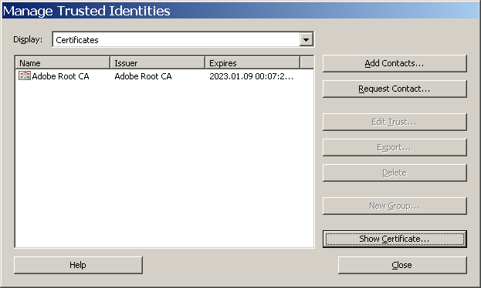
- Klikneme na tlačítko „Add contacts…“ a pomocí tlačítka „Browse…“ zadáme cestu k souboru stáhnutému v bodě 2.
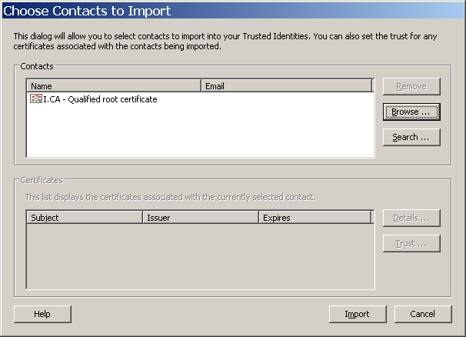
- Klikneme na tlačítko „Import“ a certifikát se nám přidá do seznamu důvěryhodných.
- V seznamu důvěryhodných vybereme certifikát I.CA a klikneme na tlačítko „Edit trust…“
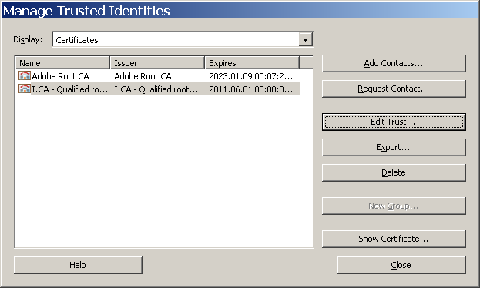
- V následujícím okně zaškrtneme „Singatures adn as a trusted root“ a „Certified documents“. Volbu potvrdíme tlačítkem OK.
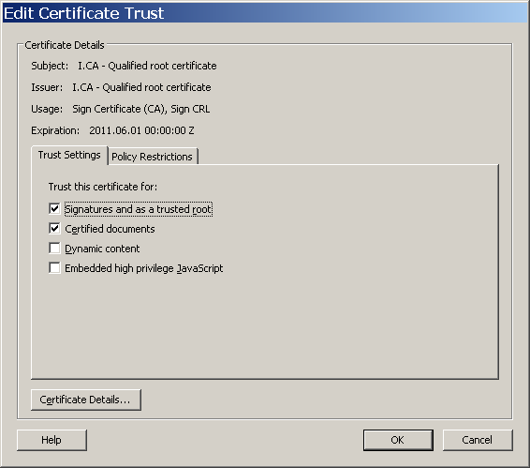
- Zavřeme všechna dialogová okna.

Instalace certifikátu z PDF dokumentu
Tato část popisuje přidání certifikátu I.CA přímo z PDF dokumentu. Výsledek je opět ekvivalentní výsledkům postupů z kapitol a 1.2.
- Otevřeme podepsaný dokument (případný dialog zobrazující se po otevření zavřeme)
- Klikneme na záložku „Signatures“ (umístěná vlevo vedle otevřeného souboru), vybereme podpis a klikneme na něj myší pravý tlačítkem a zde vybereme volbu „Properties“
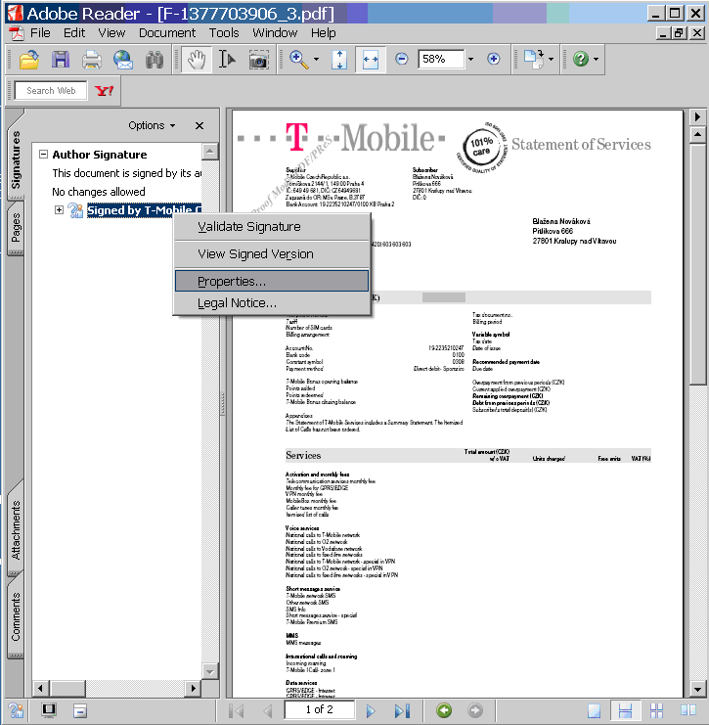
- V okně „Signature properties“ klikneme na tlačítko „Show Certificate“
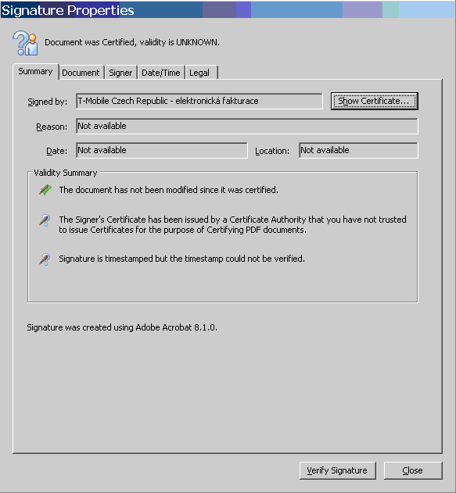
- Zobrazí se okno „Certificate Viewer“ kde zvolíme v levém stromě kořenový certifikát (I.CA – Qualified root certificate) a klineme na záložku „Trust“
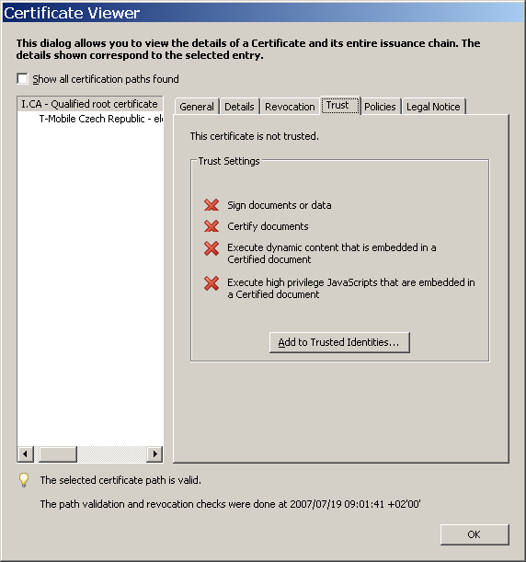
- Klikneme na tlačítko „Add to Trusted Identitites…“, zobrazí se následující dialog, který nás upozorňuje na to, že po přidání certifikátu musíme znovu ověřit podpisy. Dialog potvrdíme tlačítkem OK. Pokud je tlačítko „Add to Trusted Identitites…“ nepřístupné, je to pravděpodobně tím, že je již tento certifikát v aplikaci naimportován. V tom případě již není potřeba certifikát importovat.
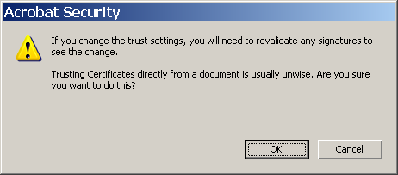
- Otevře se okno „Import contact settings“, v kterém zaškrtneme volby „Signatures adn as a trusted root“ a „Certified documents“
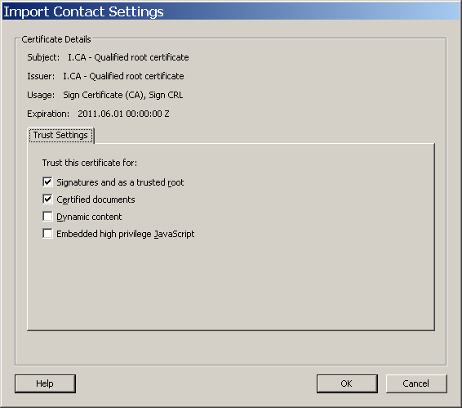
- Volbu potvrdíme tlačítkem OK
- Tlačítkem OK zavřeme i okno „Prohlížeč certifikátů“
- V okně platnost podpisu klikneme na tlačítko „Verify Signature“, které znovu provede ověření podpisů s ohledem na nově nainstalované certifikáty.
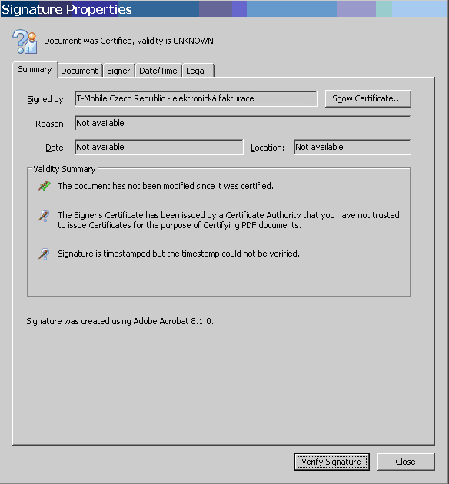
- Aplikace by měla zobrazit informaci o tom, že jsou podpisy platné. Pokud se tato informace neobjeví, je jeden z možných důvodů nedostupnost připojení na internet. V tomto případě není možné ověřit, jestli nebyl použitý certifikát zneplatněn.
